【附表3】
臺南市114年度性別平等教育~月經教學微型教案徵選實施計畫
教案簡介
編號 | 17
教案名稱 | [月]來[月]順
課程說明 | □月經教學主題式課程  ■月經教學融入式課程/融入領域：  1.課程教案設計(不超過2節課)為限。  2.其中若有援用他人研發或公布之現成教學素材(如；影片、桌遊、教材包、…等等)，運用時間不超過所有教學時間的二分之一。  3.課程教案須包含評量策略與方法，具體呈現評量基準與規準。
教學節數 | 2節課
適用年級 | □國小低年級□中年級■高年級  □國中  其他(如：特殊學校。請說明：_______________)
摘要（以300字簡要說明教學內容）
本課程以「促理解、去污名、倡平權」為核心理念，結合健康與體育領域及性別平等教育議題，設計兩節課的月經教學活動。課程透過因材網-課程包影片、繪本《脫魯小王子》、六頂思考帽討論法、桌遊《紅色月亮大富翁》、Quizizz 測驗、Canva創作與漫畫心情日記等多元素材與策略，搭配差異化教學與SEL（社會情緒學習），引導學生進行知識建構、觀點思辨與情感表達。學生學習成果豐富，女學生傾向以進階方式進行月經宣導（如PDF、影片），男學生多以漫畫日記表達對女性經驗的關懷與支持，展現良好的同理心與社會覺察。教學過程中，也反映出部分學生對月經議題仍會害羞，文化迷思的澄清也需策略性引導，整體課程有助於提升月經素養與性別平權意識。

【附表5】
臺南市114年度性別平等教育~月經教學微型教案徵選實施計畫
成果報告(融入式課程)
1
編號 |  | 17
教案名稱 |  | 「月」來「月」順
性別平等教育議題融入式課程/融入領域 健康與體育領域
確切實施/融入時段： 114.06.05第五節、114.06.06第七節
教學節數 |  | 2節 | 學生人數 |  |  |  | 22位
適用年級 |  | □國小低年級□中年級■高年級  □國中
學生先備學習  條件要求 |  | 1.具備基本的性別教育知識:  因為健康課第一單元談論青春期身體變化，有提到月經這個概念，但無加深加廣，所以班上上完第一單元後，男生覺得以前的女生沒有衛生棉是用衛生紙，沒有古到今生理用品的轉化，女生倒是把月經的名稱，用較可愛的方式敘述，月經來了就是月亮來了，是紅色的，所以本教案有些主題名稱會以紅色月亮來表述。  2.了解小組合作與討論規則(六頂思考帽、四學)  3.能操作數位學習平台（如因材網、Quizizz）  4.熟悉基本小筆電或平板的操作（HiTeach、Google Classroom、Canva）
設計理念  (100-200字) |  | 本教案以「促理解、去污名、倡平權」為核心理念，結合健康與體育領域與性別平等教育，課程透過數位學習平台、數位互動工具、繪本、桌遊、影片、六頂思考帽與漫畫日記並融入差異化教學、四學與SEL社會情緒學習等策略，讓學生不分性別皆能參與、理解、表達與實踐，加深加廣對月經的理解、對性別文化的反思與同理他人處境，推動健康與尊重並存的月經素養教育。
健康與體育  領 域 | 核心素養 | 健體-E-A1 具備良好身體活動與健康生活的習慣，以促進身心健全發展，並認識個人特質，發展運動與保健的潛能。  健體-E-B1 具備運用體育與健康之相關符號知能，能以同理心應用在生活中的運動、保健與人際溝通上。  健體-E-C3 具備理解與關心本土、國際體育與健康議題的素養，並認識及包容文化的多元性。 |  | 性別平等  教育議題 |  | 核心素養 |  | A1身心素質與自我精進  C3多元文化與國際理解
健康與體育  領 域 | 學習表現 | 1a-Ⅲ-1 認識生理、心理與社會各層面健康的概念。  2c-Ⅲ-3 表現積極參與、接受挑戰的學習態度。  4d-Ⅲ-3 宣導身體活動促進身心健康的效益。 |  |  |  | 學習主題 |  | 生理性別、性傾向、性別特質與性別認同多樣性的尊重。  性別與多元文化
健康與體育  領 域 | 學習內容 | Aa-Ⅲ-1 生長發育的影響因素與促進方法。  Db-Ⅲ-1 青春期的探討與常見保健問題之處理方法。  Da-Ⅲ-2 身體主要器官的構造與功能。 |  |  |  | 實質內涵 |  | 性E1認識生理性別、性傾向、性 別特質與性別認同的多元面貌。  性E13了解不同社會中的性別文化差異。
學習目標 |  | 1.認識月經的概念(量的多寡、週期、經血顏色、飲品、生理用品-古到今)  2.能區分月經迷思與正確知識，澄清錯誤觀念  3.理解月經貧窮與文化歧視現象，建立尊重與平等的價值觀  4.能表達自己或他人的月經經驗，培養同理心與溝通力  2
評量策略  （含評量基準或  評分規準說明） |  | 【合作面】小組參與(月經思考闖關帽、紅色月亮大富翁、紅色月亮小學  堂)評量規準  【表達面】漫畫日記/Canva月經宣導評量規準  【知識面】月經理解評量規準（以月經曼陀羅、Quizizz為例）
  評量向度 | 優 | 佳 | 可 | 待加強
  發言互動 | 積極提出觀點並回應他人 | 有發言並尊重他人 | 偶有發言，互動較少 | 缺乏參與或影響氣氛
  任務協作 | 主動協助、有效推動進度 | 有協助完成小組任務 | 有參與但投入度不穩定 | 未積極參與任務執行
  評量  向度 | 優 | 佳 | 可 | 待加強
  主題  掌握 | 表達主題明確，具創意 | 主題清楚 | 有主題但較模糊 | 主題不明或偏離
  表達  清楚 | 資訊完整、觀點清楚 | 大致清楚、主旨明確 | 表達稍嫌模糊 | 主題不清或無法理解
  同理與理解 | 能站在他人角度思考 | 願意傾聽並理解 | 有嘗試理解他人 | 缺乏對他人經驗的關注
  表現層次 | 說明
  精熟 | 能正確回答90%以上題目，並主動釐清迷思概念
  基礎 | 回答正確率約70%以上，了解基本概念
  待加強 | 正確率未達 60%，需補強生理知識與名詞理解
教學流程及內容設計  （可包含引起動機、發展活動、統整與總結等內容）  3 |  |  |  | 時間 | 教學資源  （包含情境布置或教學資源之運用） |  |  | 評量方式  （評量過程與細節請呈現於教學活動中）
《第一節課》—月事全視界☉認識月經  學生自學  ★數位學習平臺-因材網-課程包  觀看月經小學堂影片，並寫數位自學重點簿。  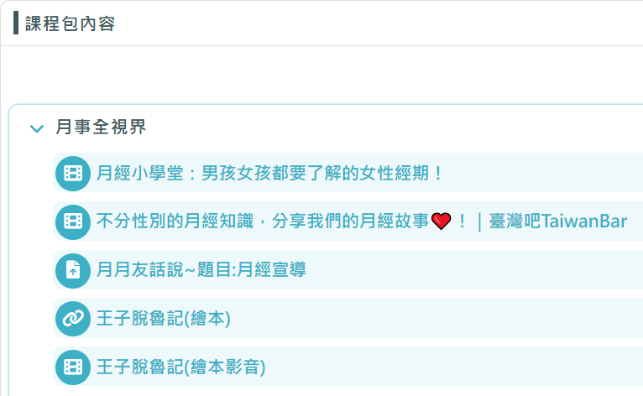  課堂導入  1.動動腦-【月經曼陀羅】  (1)以月經為主題，聯想八個與主題有關的事物  ，以擴大學生的思維與創價能力。  (2)數位互動工具:HiTeach5(推送任務)  小組表達想法，一起腦力激盪。  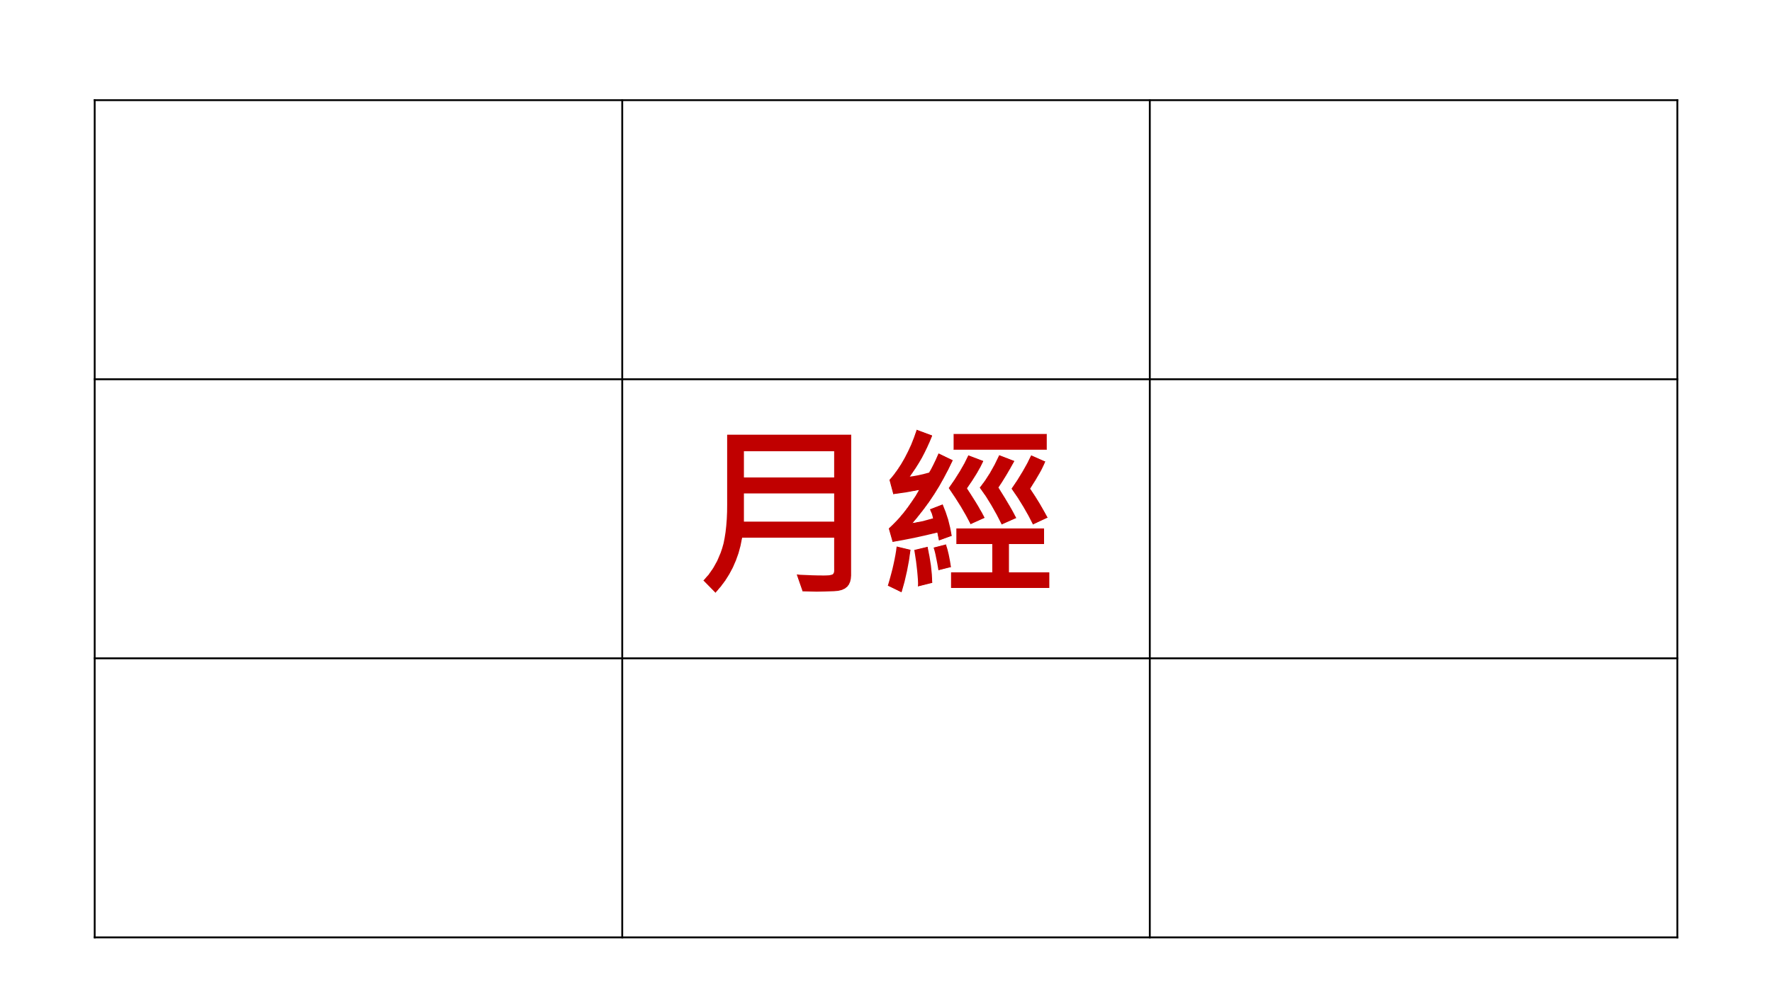  2.教師給予引導與回饋。  組內共學(差異化教學)  1.繪本欣賞-《王子脫魯記》  以王子為主角，看到並解決童話故事中的女主角因為月經而遇到的各種情境與議題(生理保健、身心調適…)。  2.數位互動工具:HiTeach5(差異化派送任務)  各組會拿到不同問題的任務單  3.合作討論(共同調節)  【月經思考闖關帽】學習單融入六頂思考帽的提問，從不同切入點幫助學生進行多元思考。  (1)第一組題目(白帽-新聞主播):  請寫下王子脫魯記繪本中的重點或摘要。  (2)第二組題目(綠帽-創意家):  4  發明一個「月經知識機器人」，你會讓它說什麼？  (3)第三組題目(黃帽-讚美者):  如果大家都像小王子一樣學習了解月經，會有什  麼優點？  (4)第四組題目:  看完王子脫魯記的繪本後，有什麼感覺?  (紅帽-演員)  有些人對月經會有迷思，我們應該怎麼幫助彼此釐清?(藍帽-監控者)  (5)第五組題目(黑帽-反對黨):  小王子一開始對女生身體不了解，可能會造成什麼困擾？  4.差異化教學:  (1)教材差異:不同份量(2題/1題)  第四組的討論狀況較良好，所以會有兩道題目，其它組別都是一道題目。  (2)教材差異:不同難度(困難/簡單)  第二、三、五組題目的派送會根據各組討論的狀況而派不同難度的題目。第一組的題目會較簡單又好討論，第四組的題目屬較高層次思考的題目。  (3)教法差異:不同速度(速度快延伸學習)  在組內共學時，有些組別討論較快，若在時間內提早討論完畢，學生需到因材網-課程包的延伸學習自助區中，根據自己的學習需求去自主學習。  組間互學  1.各組輪流上台報告  由報告者上台，先報告組別，再將題目敘述一遍，再進行題目的回答，其它小組的成員可以適時提問，報告組的成員可以進行補充說明。  2.教師根據發表內容給予回饋與肯定。  3.討論後的成果，會貼到google classroom供學生複習用。  教師導學  1.師生共同統整與歸納本節所學習的內容。  5  2.教師將學生迷思概念歸納整理並說明。  3.精熟學習(桌遊) -【紅色月亮大富翁】  (1)黃色框、藍色框:是非題  (2)命運卡:選擇題  ※可印出圖卡，放置學習角，使學生下課可以再從遊戲中複習。或給學生Canva的連結，直接在Canva上玩。  《第二節課》—紅潮下的沉默☉月經貧窮與汙名  引起動機  1.影片欣賞-《不分性別的月經知識-臺灣吧》  透過影片破除對月經的各種迷思，創造一個自在的生理期環境。  2.教師提問並引導學生回答  (1)為什麼月經會在某些國家被認為是「不潔的」？我們可以怎麼改變這樣的想法?  (2)想一想，為什麼「月經貧窮」是一個需要關注的社會問題？  (2)說一說，你期待的月經教育是什麼?  3.教師鼓勵學生思考與回答，並給予回饋。  發展活動  1.Quizizz-【紅色月亮小學堂】  透過Quizizz自製小遊戲，請學生進行問題挑戰，第1題~第5題答對的學生可得一分，第6題~第8題，根據學生回答的狀況給分，最多5分，共計八題。  2.題目：  (1)下列哪一項不是生理用品？  A.棉條 B.衛生棉 C.面紙 D.月亮杯  (2)尼泊爾有些地方會將月經來的女性送進月經  小屋。(○/)  (3)現代社會推行月經平權，下列哪一項是正確  的推動方式？  A.禁止販售月亮杯 B.強調月經是羞恥的事  C.在校提供免費衛生棉D.女生不能上體育課  (4)以下哪位歷史人物曾在報紙上公開談論月  經？A.孫中山 B.蔣渭水 C.魯迅 D.林語堂  (5)排序題~請將生理用品按照從古到今的使用  時間排序：衛生巾、衛生棉、棉條、月亮  杯、月亮褲  (6)開放題~「月經貧窮」指的是什麼？  (7)錄音作答~  我想對你說-對應SEL：社會覺察＋關係技巧  6  這一個錄音是要給身邊一位朋友，讓對方了  解什麼是月經、為什麼要尊重與支持。  - 開頭可以用：  - 「親愛的你，我想告訴你……」  - 「其實，我一開始也不了解月經，但後來……」  引導學生表達，增進對他人情感的理解與同  理心。  (8)塗鴉題~  畫出「月情」漫畫心情-對應SEL：自我覺察  ＋自我管理  畫出一段你想像或真實的經歷，透過漫畫記  錄你的感受。  ◆主題建議（擇一或自訂）：  - 我的第一次  - 被嘲笑的時候  - 看見她的不舒服  - 第一次聽見「月經」這個詞  鼓勵學生透過塗鴉表達對月經的理解和情感  綜合活動  1.師生共同統整與歸納本節所學習的內容。  2.回家作業【月月友話說】-漫畫心情日記(基  礎)/Canva(進階)-對應SEL：負責任的決策  用漫畫心情日記或Canva設計關於月經的宣導。  讓學生整理月經相關知識，培養資訊整理與決策能力。  差異化教學-評量差異:學生依自己的需求選擇不同(基礎/進階)的數位工具設計宣導內容。  (1)發生了什麼事？  (2)有什麼想法與情緒呢？  (3)會怎麼做呢？ |  |  |  | 20’  10’  15’  10’  5’  13’  20’  7’ | 因材網-課程包  數位自學重點簿  HiTeach5  繪本影音  HiTeach5  學習單(附件一)  因材網-課程包  桌遊(附件二)  Canva連結  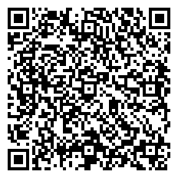  影片  Quizizz連結  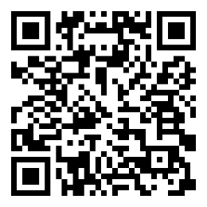  漫畫心情日記  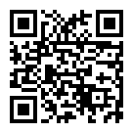 / Canva |  |  | 能紀錄月經相關的重點  能敘述自身/他人月經經驗與想法  能專注看繪本  能積極討論並尊重多元觀點  分組記錄學習單的內容  能積極參與活動  能認真觀看影片  能踴躍回答相關月經問題  了解月經基本知識（週期、生理用品、迷思辨識等）  正確率達70%以上為達標(可從Quizizz的後台看到紀錄)  能針對月經的主題提出理性分析與創新觀點  評分創意程度、訊息傳遞清晰度
指導要點及注意事項 | 1.確保全班學生明白「不分性別都能談月經」，強調尊重與共學精神  2.若有學生行為偏差（如嘲笑、玩笑），教師應立即介入並引導討論  3.桌遊與差異化學習任務須事先準備（HiTeach任務、Quizizz連結、漫畫心情日記、Canva）  4.引導學生以非個人化角度敘述，降低尷尬感  5.評量採多元方式（數位、書寫、口語、圖像），並尊重學生表達風格
教學心得與省思（含設計歷程與教學實踐反思、學生學習成效分析、未來教學的修正建議等）
7
一、教案設計與實施歷程
本課程從設計以「促理解、去污名、倡平權」為主軸，期望打造一個不分性別都能自在參與的月經教育場域。設計過程中，特別思考：怎樣讓男生也能感受到「這是我的學習」？怎樣讓學生不只是接受知識，而是產生同理心的共鳴。因此，在課程中安排了多元素材與媒介，如：
- 使用繪本《脫魯小王子》進行角色視角轉換
- 透過《臺灣吧》的影片導入社會議題（如月經貧窮、月經小屋）
- 利用六頂思考帽討論法，引導學生多角度思辨
- 設計漫畫日記創作/Canva創作與差異化任務，鼓勵學生用他們自己的方式表達
- 融入SEL（社會情緒學習）核心能力，引導學生從「看見自己」到「理解他人」，再進一步「願意行動」
二、學生學習表現與成效觀察
- 男生的參與度提升了：不再只是靜靜坐著聽，有男生提到「其實我小時候也以為女生不能拜拜，但現在我知道那是汙名化。」
- 女生的情感抒發也更真實：【月月友話說】的作品展現了學生真誠的情緒與創造力。
- 小組討論過程中，有學生主動與不同性別的同學分享對生理用品的看法，這是過去在健康教育課中較少看到的現象。
- 在Quizizz的測驗中，大多數學生能正確回答月經相關的題目，顯示出課堂的知識學習具體有效。
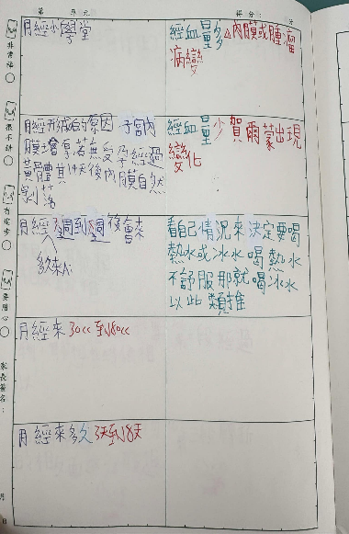
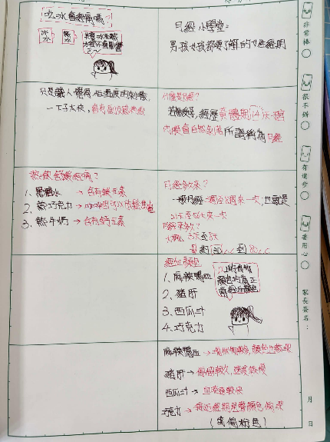
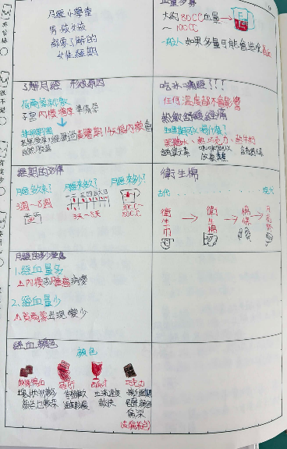
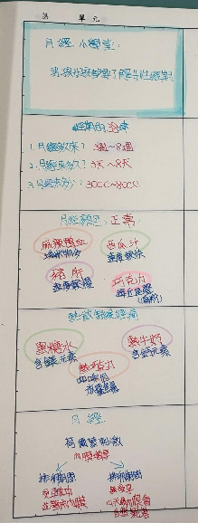

▲【月經小學堂】自學筆記
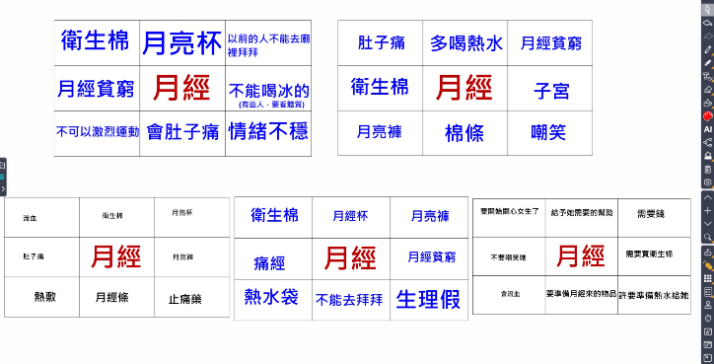 | 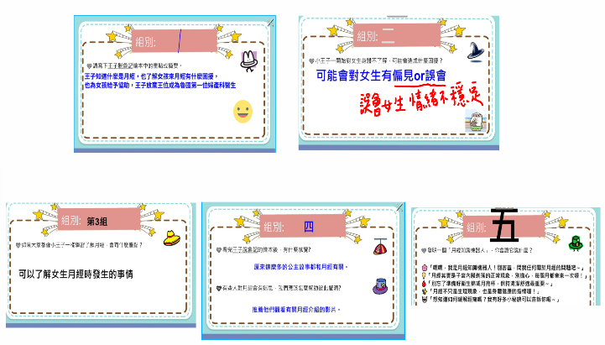
▲【月經曼陀羅】討論的成果  8 | ▲【月經思考闖關帽】討論的成果
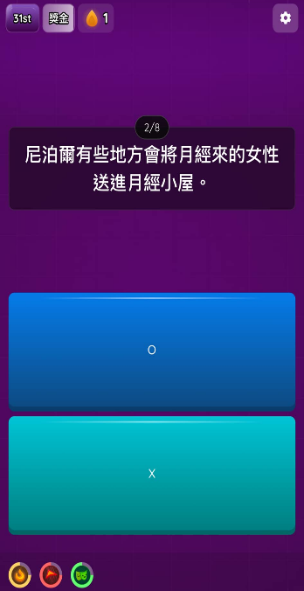
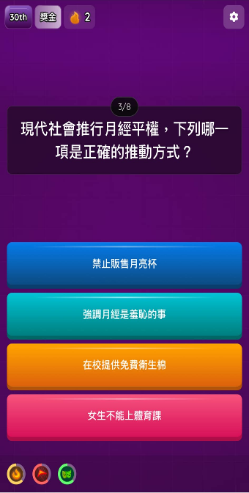
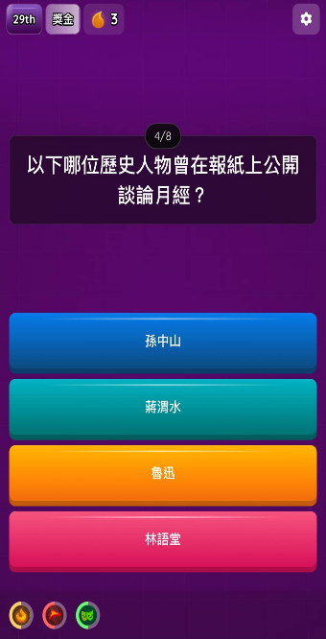
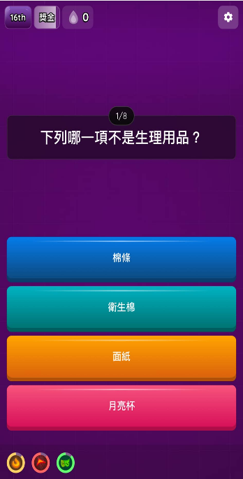

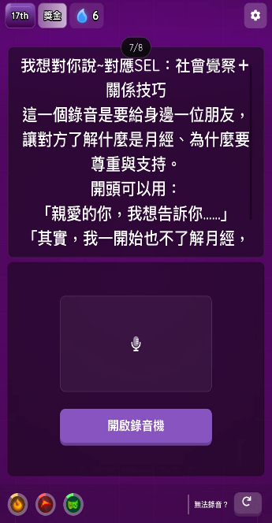
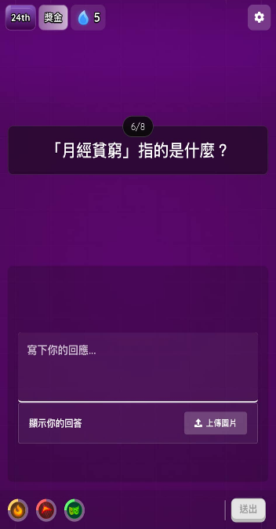
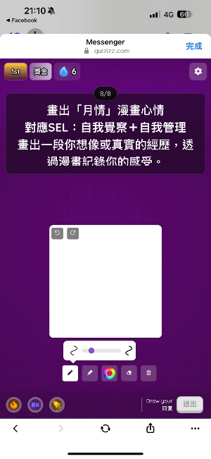
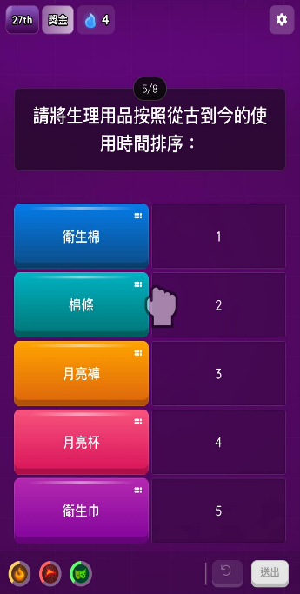

▲Quizizz【紅色月亮小學堂】闖關的內容
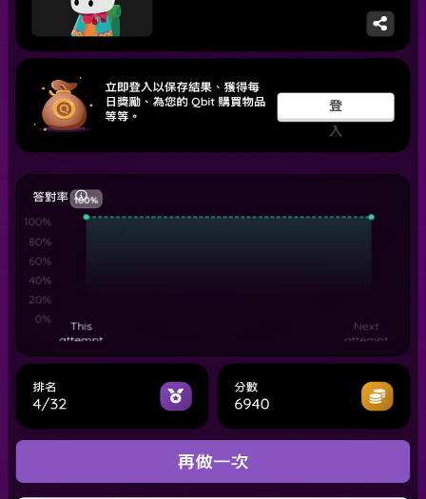 |  | 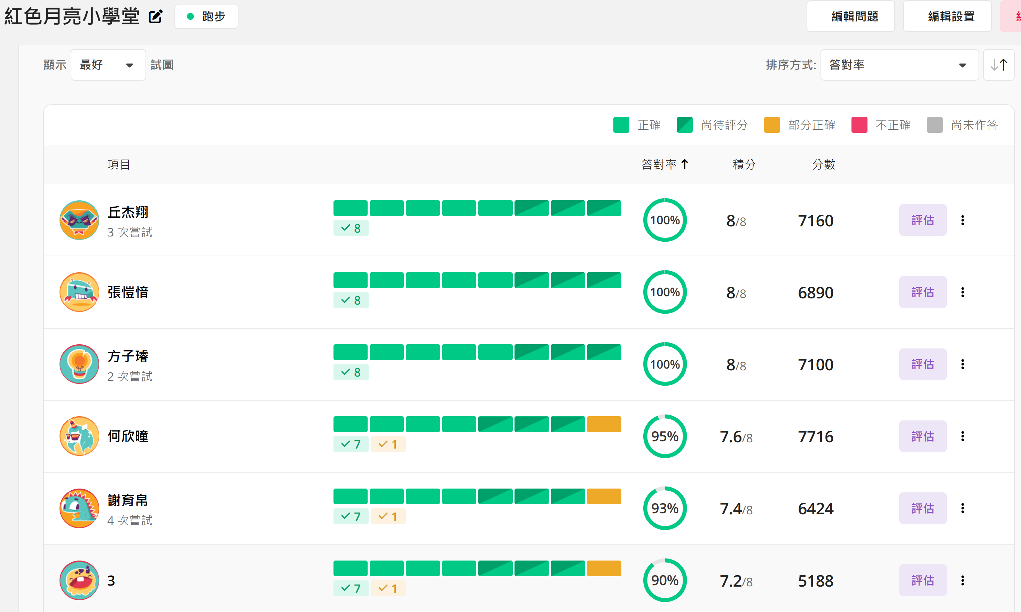
▲Quizizz【紅色月亮小學堂】學習成效  (個人答題完，可看見自己闖關的結果與排名)  9 |  | ▲Quizizz【紅色月亮小學堂】學習成效  (全班)
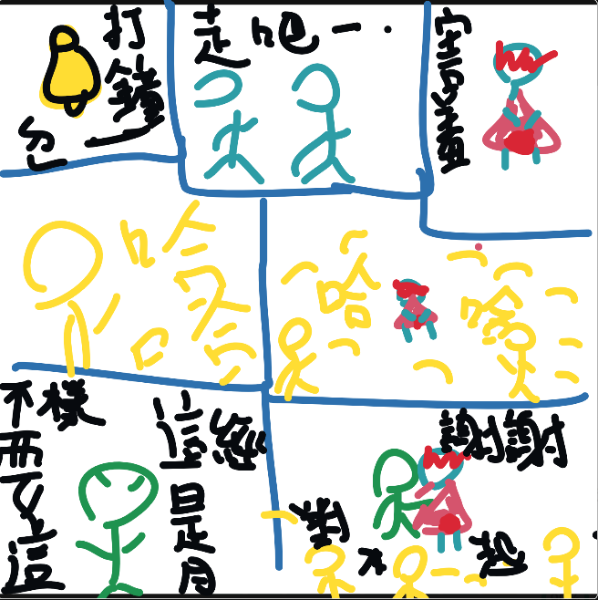
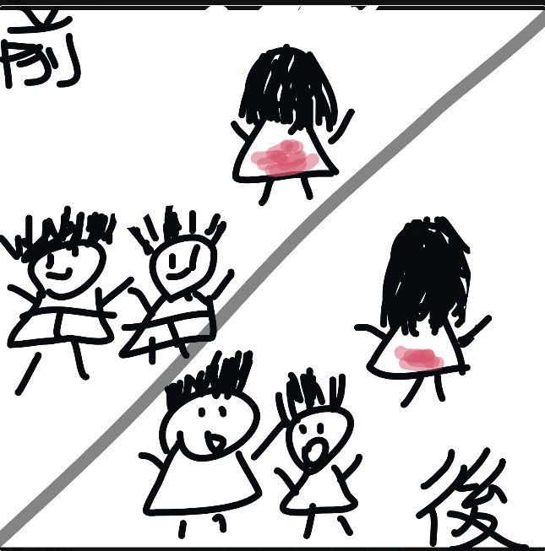

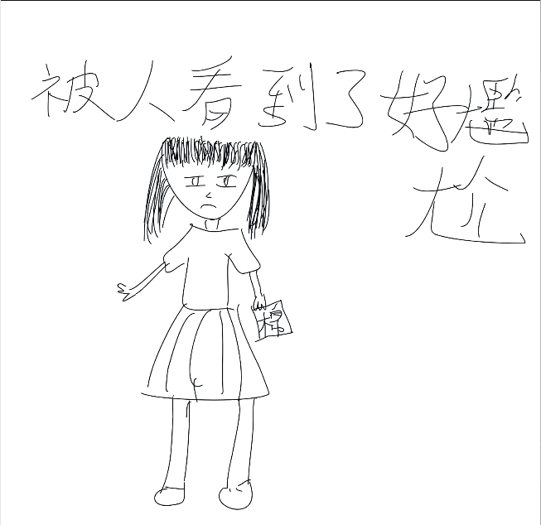
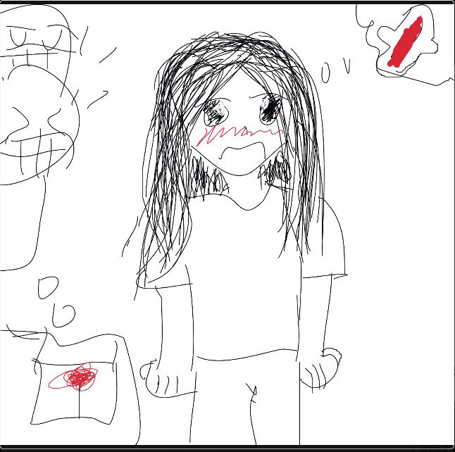

Quizizz【紅色月亮小學堂】-月情漫畫心情~學習成果
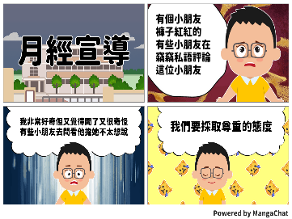
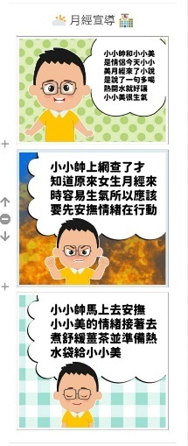
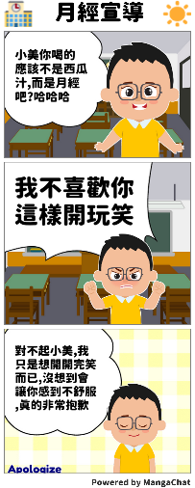
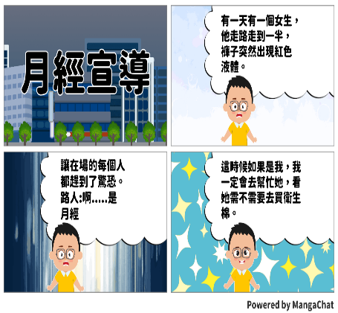

▲【月月友話說】月經宣導成果(男生)
  - 困難與挑戰
1.課程內容豐富：影片、討論與創作活動內容豐富，班級因日常就有融入差異化教學、四學
10
數位學習、學生每人擁有一台小筆電(THSD計畫)，整體教學流程是可以在兩節課內順利完
成。若它校教師尚未熟悉上述數位與差異化教學經驗，建議可將本教案彈性調整為三節課
實施，以保留足夠的引導與回饋時間，確保學生學習品質。
2.部分學生仍有害羞情緒：特別是在開放提問階段，顯示月經仍非全然自在的對話主題，教
師須持續營造安心表達的氛圍。
3.文化迷思澄清需更具策略：例如月經不能拜拜、會帶來厄運等觀念，需搭配宗教多元性與
科學觀點，引導學生批判性思考，而非直接否定。
四、教學成果與省思
這次教學深刻體會：「月經教育不只是身體教育，它是人際、性別、文化與權力教育的交叉點」。自己因為做此教案，才有月經貧窮的概念，也從學生的創作中可以看出，他們不僅理解知識，更能在情感上與月經的議題做連結。
在【月月友話說】任務中，班上學生展現出多元的表達形式與性別視角，多數女生選擇以進階式的方式呈現月經宣導內容，創作作品包含 PDF、影片及漫畫，主題聚焦於知識釐清、文化迷思破除等；而多數男生則以漫畫心情日記的形式呈現作品，內容多表達對女生在生理期中的情緒關懷，或強調尊重與理解的態度，呈現出良好的性別同理與社會覺察能力。
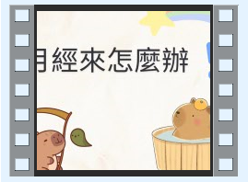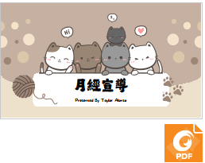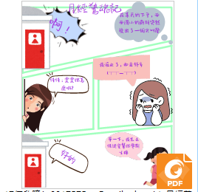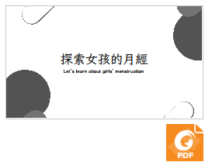
五、未來教學與發展建議
- 教師可依班級特性彈性調整教學內容與節奏，課程內容偏向模組化，教師可依需求擷取單一活動（如桌遊、心情漫畫創作、繪本討論…）進行短時段教學。因結合因材網-課程包、Quizizz、Canva等常用數位學習平台或數位互動平台，操作簡便又可分享(不須再花時間設計課程，可留存在教師自己的因材網-課程包、Quizizz、Canva裡)，利於跨校、跨班甚至跨領域協作實施，學生學習歷程也清晰可見。
- 可規劃主題週活動，推動月經教育並延伸至校園空間。
- 發展家長與社區連結，例如拍攝微影片，帶動對月經議題的理解。

11
- 附件一
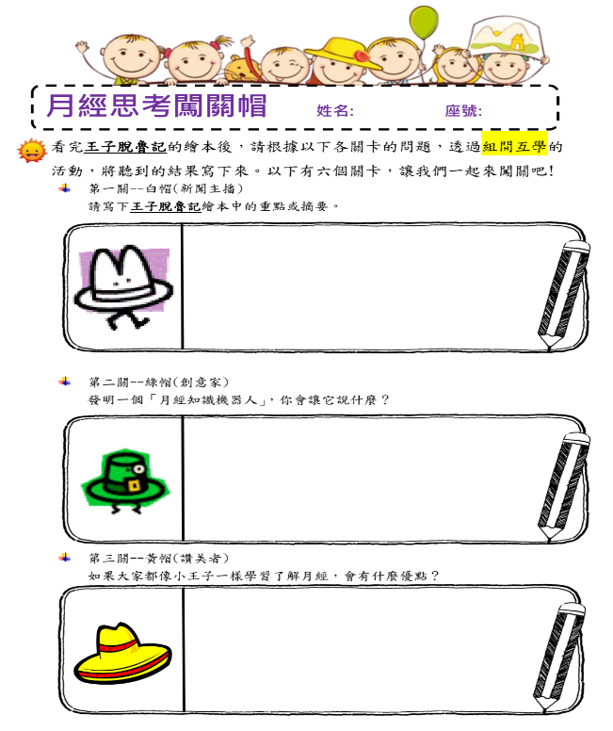 | 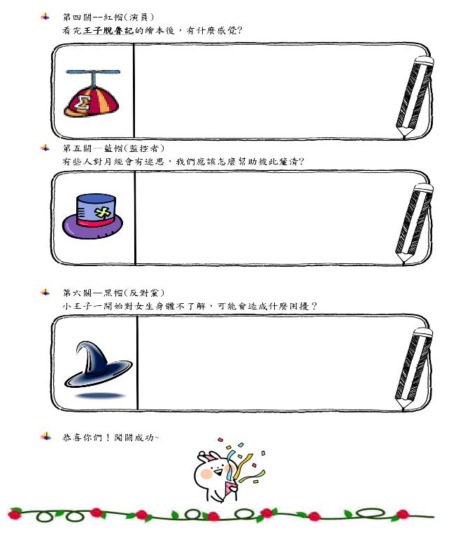

12

- 附件二
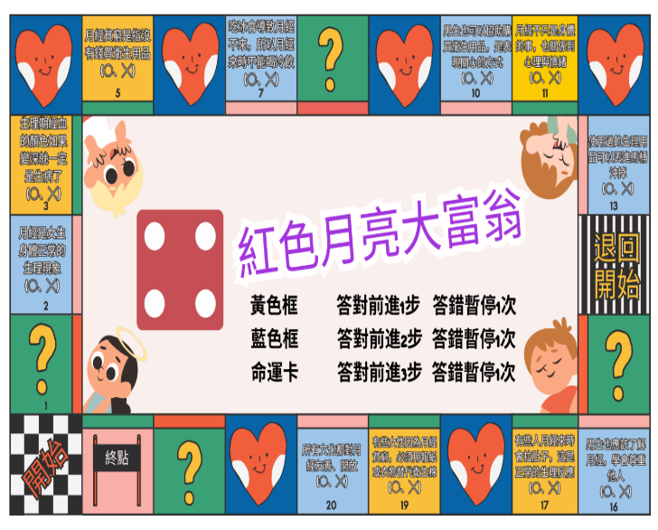

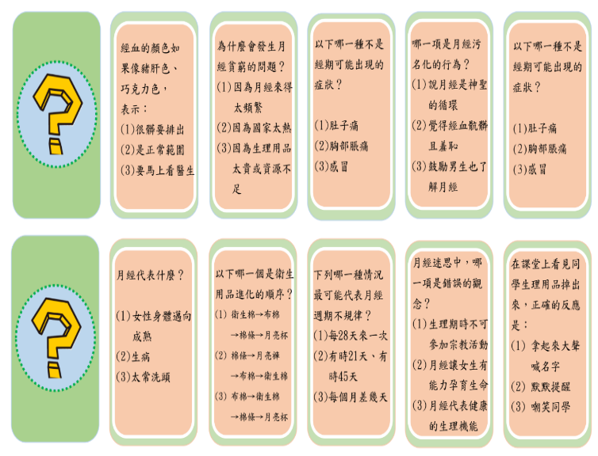

13

